* 1. В дереве путей - Разливочную переместить после Промышленной ГД



1.2 Размер шрифта в «Дереве путей» столбца «Всего» меньше «АМКР» и МАК»

1.3. «МАК.» - может используем международные сокращения **max** или **“Макс.”.**

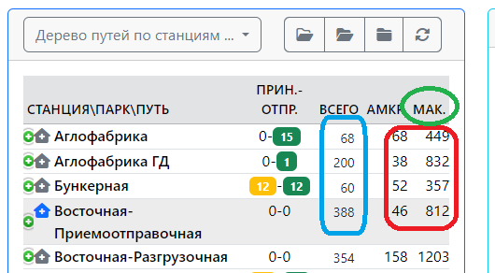

* 1. Не двигается таблица «Операторы на станции» ни «вправо» ни «влево» ни «верх» ни «вниз», если на станции много вагонов вех данных не видно

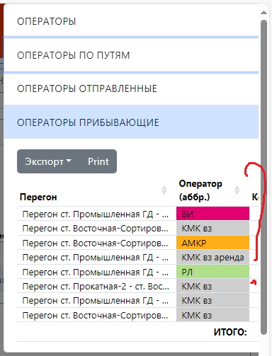

2.2. В «Перечне вагонов» нет данных в столбце «Признак платности»

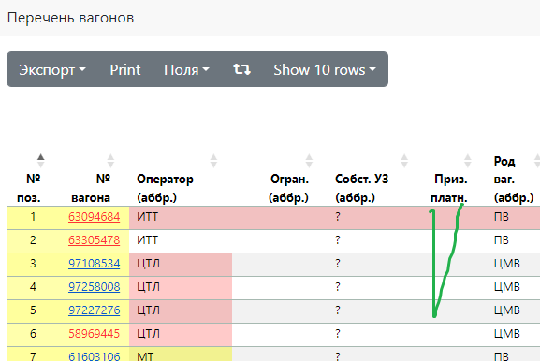

2.3. Индикатор простоя на станции – наоборот

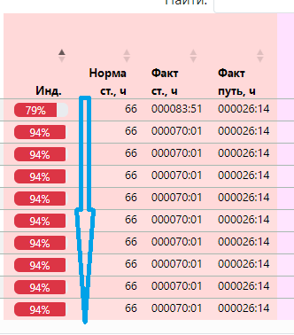

* 1. Исправить данные столбцов «Норма, час» и «Норма ст., ч» на **64,1**
  2. Изменить формат в столбцах - «Факт ст.,ч», « Факт путь, ч.», « Простой УЗ, ч» – убрат0000

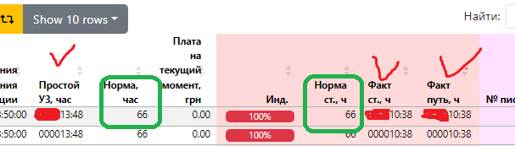

3.1. Операция -Прибытие

Исправить в сообщении

Выполнить операцию "ПРИНЯТЬ СОСТАВ НА СТАНЦИЮ АМКР" в количестве: 1 (ваг.), станция отправки: Складская?

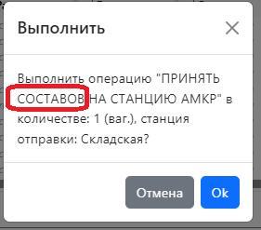

* 1. При выполнении новой операции прибытия заходим в форму в части «Принять на станцию» сохраняется старое сообщение, должно обнуляться

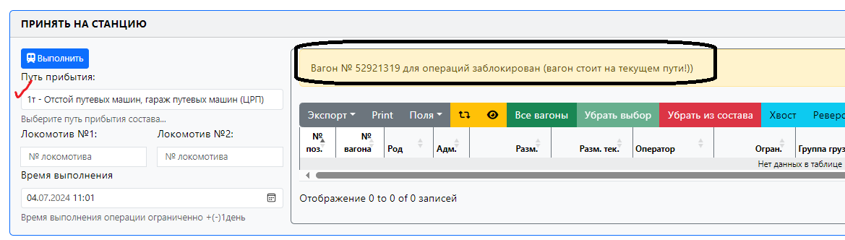

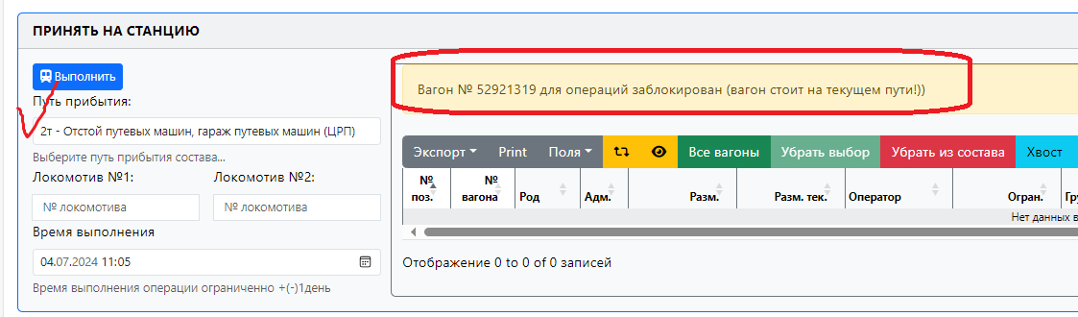

4.1 Операция «Отправить на станцию»

Исправить название окна

ВЫПОЛНИТЬ ОПЕРАЦИЮ "ОТПРАВИТЬ СОСТАВОВ НА СТАНЦИИ АМКР"

Исправить в сообщении

Выполнить операцию "ОТПРАВИТЬ СОСТАВ НА СТАНЦИЮ АМКР" Восточная-Сортировочная в количестве: 1 (ваг.), со станции: Новодоменная?

**Исправить на**

Выполнить операцию "ОТПРАВИТЬ СОСТАВ НА СТАНЦИЮ АМКР" со станции Восточная-Сортировочная в количестве: 1 (ваг.) на станцию Новодоменная?

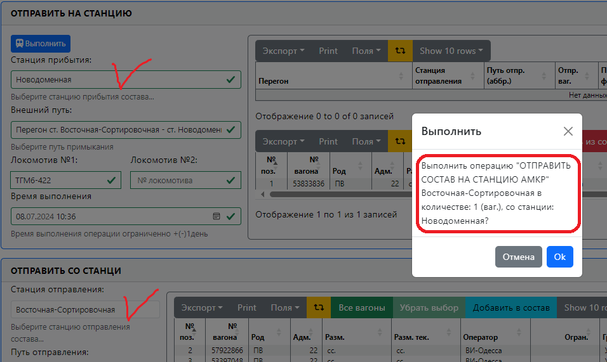

4.2 Пропущена буква – ОТПРАВИТЬ СО СТАНЦИИ

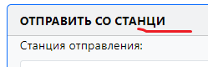

4.3 В форме «ОТПРАВИТЬ СОСТАВ НА СТАНЦИЮ АМКР» в перечне вагонов отсутствует столбец «Статус отпр. сост» и нет фона у номеров вагонов: на «желтом» вагоны предъявлены на УЗ, на «зеленом» - сданы на УЗ

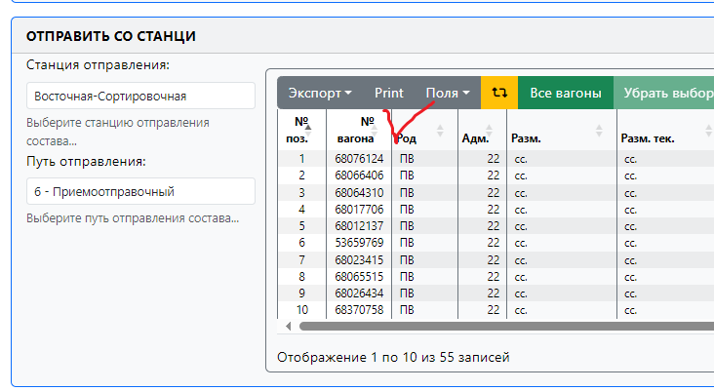

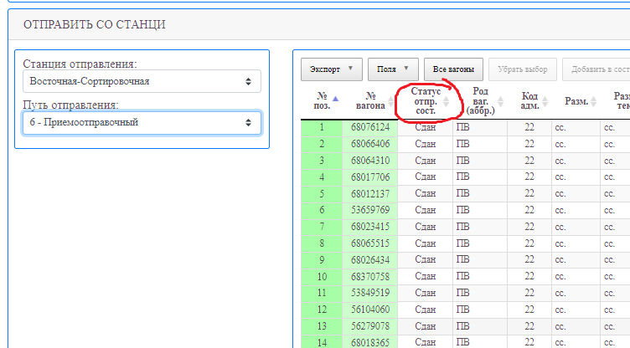

4.3 Отправление вагонов со статусом 1 или 2 , вагоны должны быть заблокированы для операций

Система дала отправить вагон со статусом - 2 (вагон сдан на УЗ) – а не должна

